Составное условие
Задание 1. Определите, истинным или ложным является составное высказывание.

- Звёзды относятся к небесным телам, и глобус не является моделью земного шара.
- Планета Меркурий – самая близкая к солнцу планета, или лес не является природным сообществом.
- Луна – естественный спутник Земли, и на болотах можно встретить багульник.
- В лиственных лесах растут берёза, ольха, осина, дуб, липа, или зайцы не умеют летать.
- Баобаб – самое высокое дерево, и яблоко не овощная культура.
Задание 2. Вадим обещал прийти на тренировку в 7 часов вечера, но не пришел. Тренер позвонил Вадиму и попросил объяснить, почему он отсутствовал. Вадим указал серьезную причину с его точки зрения: «В 7 часов вечера я делал уроки и ходил в магазин».
Определите, истинным или ложным является высказывание Вадима.
Задание 3. Для заданной обстановки определите, какие из составных условий истинны, а какие ложны:
а) Клетка_Закрашена и Вверху_Пусто  не Справа_Пусто и Справа_Линия  не Внизу_Линия и Справа_Пусто | 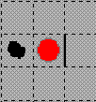
б) Внизу_До_Края>2 или Справа_Линия  не Вверху_Линия и Слева_Пусто  Вверху_Пусто и не Справа_Линия | 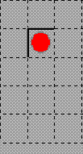
в) Клетка_Закрашена и Вверху_Линия  Справа_Линия или не Внизу_Линия  Слева_Линия и Справа_Линия | 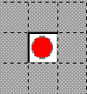
г) не (Вверху_Линия и не Слева_Пусто)  не Справа_Пусто и Вверху_Линия  Слева_До_Края>1 и не Клетка_Закрашена | 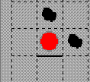

Задание 4. Для приведённых начальных обстановок были составлены алгоритмы. Нарисуйте результаты выполнения алгоритмов.
а) Программа ход
Повторять_Пока не Клетка_Закрашена или Справа_Линия
Вниз
Вправо
Завершить
Конец_Программы

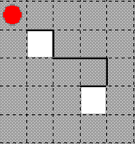 Результат: 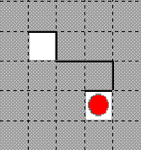
б) Программа ход
Повторять_Пока (Клетка_Закрашена) и (Внизу_До_Края >1)
Вниз
Завершить
Конец_Программы
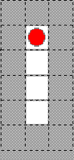 Результат: 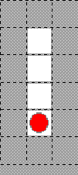
в) Программа ход
Повторять_Пока (Что_Это=2) или (Внизу_Линия)
влево
Завершить
Конец_Программы

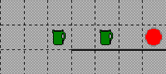 Результат 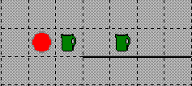

г) Программа ход
Повторять_Пока Справа_Пусто и Внизу_Пусто
вниз
Завершить
Конец_Программы

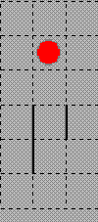 Результат 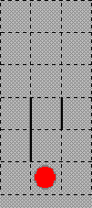

Задание 5. На поле Робота находится горизонтальная линия длиной в несколько клеток. Точные размеры линии и расположение Робота неизвестны. Составьте алгоритм, при выполнении которого Робот:
а) закрасит все клетки над линией;
б) закрасит все клетки под линией;
Примечание. Линия не может касаться двух границ поля одновременно
Ответы:
а) Программа Линия
Повторять_Пока не Внизу_Линия
Повторять_Пока не Внизу_Линия и Внизу_Пусто
Вниз
Завершить
Если Внизу_Линия
То
Повторять_Пока (Внизу_Линия) и (Слева_До_Края > 0)
Влево
Завершить
Если Слева_До_Края >0
То
Вправо
Конец_Если
Повторять_Пока (Внизу_Линия) и (Справа_До_Края >0)
Закрасить(2)
Вправо
Завершить
Если Справа_До_Края =0
То
Закрасить(2)
Иначе
Влево
Конец_Если
Иначе
Повторять_Пока Вверху_Пусто
Вверх
Завершить
Вправо
Конец_Если
Завершить
Конец_Программы

б) Программа Линия
Повторять_Пока Слева_Пусто
Влево
Завершить
Повторять_Пока не Вверху_Линия
Повторять_Пока не Внизу_Линия и Внизу_Пусто
Вниз
Завершить
Если Внизу_Линия
То
Если Слева_Пусто
То
Влево Вниз Вниз Вправо
Иначе
Повторять_Пока Внизу_Линия
Вправо
Завершить
Вниз Влево
Конец_Если
Иначе
Если Справа_До_Края >0
То
Вправо
Конец_Если
Конец_Если
Повторять_Пока Вверху_Пусто и не Вверху_Линия
Вверх
Завершить
Если Вверху_Линия
То
Повторять_Пока ( Вверху_Линия ) и (Слева_До_Края > 0)
Влево
Завершить
Если (Слева_До_Края >=0) и (не Вверху_Линия )
То
Вправо
Конец_Если
Повторять_Пока ( Вверху_Линия ) и (Справа_До_Края >0)
Закрасить(2)
Вправо
Завершить
Если (Справа_До_Края =0) и ( Вверху_Линия )
То
Закрасить(2)
Иначе
Влево
Конец_Если
Иначе
Если Справа_До_Края >0
То
Вправо
Конец_Если
Конец_Если
Завершить
Конец_Программы
Задание 6. На поле Робота находится горизонтальная линия длиной в несколько клеток. Точные размеры линии и расположение Робота неизвестны. Составьте алгоритм, при выполнении которого Робот закрасит все клетки, прилегающие к линии (при условии, что линия не касается границ поля).
Ответ:
Программа Линия
Повторять_Пока Слева_Пусто
Влево
Завершить
Повторять_Пока не Внизу_Линия
Повторять_Пока не Внизу_Линия и Внизу_Пусто
Вниз
Завершить
Если Внизу_Линия
То
Повторять_Пока Внизу_Линия
Влево
Завершить
Если не Внизу_Линия
То
Вправо
Конец_Если
Повторять_Пока Внизу_Линия
Закрасить(2) Вправо
Завершить
Закрасить(2)
Вниз
Закрасить(2)
Влево
Повторять_Пока Вверху_Линия
Закрасить(2)
Влево
Завершить
Закрасить(2)
Вверх
Закрасить(2)
Вправо
Иначе
Если Справа_До_Края >0
То
Вправо
Конец_Если
Повторять_Пока Вверху_Пусто и не Вверху_Линия
Вверх
Завершить
Если Вверху_Линия
То
Повторять_Пока Вверху_Линия
Влево
Завершить
Вверх
Вверх Вправо
Иначе
Если Справа_До_Края >0
То
Вправо
Конец_Если
Конец_Если
Конец_Если
Завершить
Конец_Программы

Задание 7. Робот находится внутри прямоугольного лабиринта, огороженного с четырёх сторон линиями. Внутри лабиринта находятся линии, которые не касаются друг друга и наружных стен. Составьте алгоритм, который в любом таком лабиринте перемещает Робота в верхний левый угол.

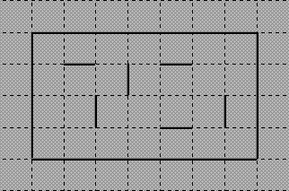
Ответ:
Программа Лабиринт
Повторять_Пока не (Вверху_Линия и Слева_Линия)
Если не Вверху_Линия
То
Вверх
Иначе
Влево
Конец_Если
Завершить
Конец_Программы

Задание 8. Робот находится внутри тупика неизвестного направления. Составьте алгоритм, выводящий Робота из тупика.
Ответ:
Программа Тупик
Повторять_Пока Справа_Линия и не Вверху_Линия
Вверх
Завершить
Повторять_Пока Внизу_Линия и не Справа_Линия
Вправо
Завершить
Если Вверху_Линия и не Внизу_Линия
То
Повторять_Пока Справа_Линия
Вниз
Завершить
Конец_Если
Если Справа_Линия и не Слева_Линия
То
Повторять_Пока Внизу_Линия
Влево
Завершить
Конец_Если
Конец_Программы
Задание 9. Робот находится в левом нижнем углу. Разложите в клетках верхней строки поля Робота сначала кувшины, затем мешки, затем сундуки. Количество кувшинов, мешков и сундуков имеющихся у него заранее не известно.

Программа раскладка
Повторять_Пока Вверху_Пусто
Вверх
Завершить
Повторять_Пока ( Справа_До_Края >1 ) и (Всего_Предмета(2)>0)
Положить(2)
Вправо
Завершить
Если Справа_До_Края =1
То
Положить(2)
Вправо
Положить(2)
Конец_Если
Повторять_Пока (Справа_До_Края >1 ) и (Всего_Предмета(1)>0)
Положить(1)
Вправо
Завершить
Если Справа_До_Края =1
То
Положить(1)
Вправо
Положить(1)
Конец_Если
Повторять_Пока ( Справа_До_Края >1 ) и (Всего_Предмета(3)>0)
Положить(3)
Вправо
Завершить
Если Справа_До_Края =1
То
Положить(3)
Вправо
Положить(3)
Конец_Если
Конец_Программы

Задание 10. На поле Робота находятся предметы, которые могут лежать на закрашенных и не закрашенных клетках. Собрать сундуки, которые лежат на закрашенных клетках.
Программа Сундуки
Если Клетка_Закрашена
То
Если Что_Это =1
То
Взять
Конец_Если
Конец_Если
Повторять_Пока Внизу_До_Края >=2
Повторять_Пока Справа_Пусто
Вправо
Если Клетка_Закрашена
То
Если Что_Это =1
То
Взять
Конец_Если
Конец_Если
Завершить
Вниз
Если Клетка_Закрашена
То
Если Что_Это =1
То
Взять
Конец_Если
Конец_Если
Повторять_Пока Слева_Пусто
Влево
Если Клетка_Закрашена
То
Если Что_Это =1
То
Взять
Конец_Если
Конец_Если
Завершить
Вниз
Если Клетка_Закрашена
То
Если Что_Это =1
То
Взять
Конец_Если
Конец_Если
Завершить
Если Внизу_До_Края=1
То
Повторять_Пока Справа_Пусто
Вправо
Если Клетка_Закрашена
То
Если Что_Это =1
То
Взять
Конец_Если
Конец_Если
Завершить
Вниз
Повторять_Пока Слева_Пусто
Влево
Если Клетка_Закрашена
То
Если Что_Это =1
То
Взять
Конец_Если
Конец_Если
Завершить
Иначе
Повторять_Пока Справа_Пусто
Вправо
Если Клетка_Закрашена
То
Если Что_Это =1
То
Взять
Конец_Если
Конец_Если
Завершить
Конец_Если
Конец_Программы

Задание 11. Составьте алгоритм, выполнив который Робот перейдёт в клетку, помеченную точкой, пройдя по лабиринту, и закрасит все клетки своего пути.
а) 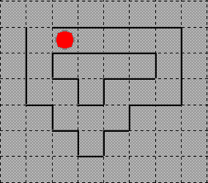 б) 